Guía Formativa N° 1 Taller de Inglés 1 y 2º Año Básico
*Esta guía tiene un 60% de exigencia”
L : 60 a 100% de logro
NL: menos del 60% de logro

Puntaje Obtenido | L | NL

Nombre: ___________________ Fecha: de del 2020
Objetivo de Aprendizaje: AO0 - Habilidad oral y escrito. Saludos e Instrucciones de la sala de clases.
Instrucciones para los/las estudiantes:
- Lee atentamente cada pregunta y responde en el espacio dado/ o selecciona respuesta según corresponda.
- Continúa revisando la página del Colegio para que continúes desarrollando nuevas actividades y revises tus avances.

I.- Item de Completación : Escribe el número en la frase que corresponda ( 1 punto cada una)
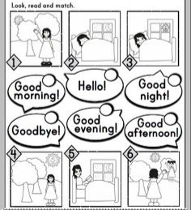

II.- Ítem Términos Pareados: Relaciona la Columna A con la B, trasladando el Nº que corresponda (1 punto cada uno)
A B
- Buenos días __ Good afternoon

- Buenas noches __ Goodbye

- Hola __ Good night

- Adiós __ Good morning

- Buenas tardes __ Hello

- Ponerse de pie __ Silence

- Sentarse __ Close the door

- Abrir la puerta __ Stand up

- Cerrar la puerta __ Open the door

- Silencio __ Sit down

- Escuchar __ Listen

